 |   PEMERINTAH PROVINSI SULAWESI SELATAN  DINAS PENDIDIKAN  UPT. SMK NEGERI 2 GOWA  Jl. Mesjid Raya No. 46 Sungguminasa 92111, Telepon : (0411) 8981831  website: smknegeri02gowa.sch.id, email: smknegeri02gowa@gmail.com | 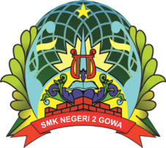

SURAT KETERANGAN
Nomor : [NOMOR_SURAT]

Yang bertanda tangan dibawah ini :
Nama : NURHADI, S.Pd, M.Pd
N I P : 19651231199103 1 096
Pangkat/Golongan : Pembina TK. I/IV b
Jabatan : Kepala Sekolah
Unit Kerja : SMK Negeri 2 Gowa
Alamat Sekolah : Jl. Mesjid Raya No. 46 Sungguminasa
Dengan ini menerangkan bahwa namanya tersebut dibawah ini benar Siswa SMK Negeri 2 Gowa dan aktif sampai sekarang yaitu :
Nama : [NAMA_SISWA]
Tempat Tanggal lahir : [TTL]
Jenis Kelamin : [JENIS_KELAMIN]
Nis. Nasional : [NISN]
Kelas : [KELAS]
Alamat Siswa : [ALAMAT]
Demikian surat keterangan ini kami berikan untuk dipergunakan sebagaimana mestinya.
Sungguminasa, [TANGGAL]
Kepala SMK Neg. 2 Gowa,

NURHADI, S.Pd, M.Pd
NIP. 19651231 199103 1

